# МУНИЦИПАЛЬНОЕ ОБЩЕОБРАЗОВАТЕЛЬНОЕ БЮДЖЕТНОЕ УЧРЕЖДЕНИЕ СРЕДНЯЯ ОБЩЕОБРАЗОВАТЕЛЬНАЯ ШКОЛА № 25 ИМЕНИ УЧАСТНИКА ВЕЛИКОЙ ОТЕЧЕСТВЕННОЙ ВОЙНЫ ГЕРОЯ СОВЕТСКОГО СОЮЗА АЛЕКСЕЯ ПЕТРОВИЧА МАРЕСЬЕВА ХУТОРА ПЕРВАЯ СИНЮХА МУНИЦИПАЛЬНОГО

**ОБРАЗОВАНИЯ ЛАБИНСКИЙ РАЙОН ПРИКАЗ**

28.03.2025 г f № 76-од

# Об организации приёма детей в 1 классы, подлежащих обучению с 1 сентября 2025 года.

В соответствии с законом РФ от 29.12.2012 г. № 273-ФЗ «Об образовании в Российской Федерации», приказом Министерства просвещения Российской Федерации от 02.09.2022 года № 458 «Об утверждении Порядка приёма на обучение по образовательным программам начального общего, основного общего и среднего общего образования» с изменениями,внесёнными приказами Министерства просвещения Российской Федерации от 8 октября 2021 г.№707 (зарегистрирован Министерством юстиции Российской Федерации 10 ноября 2021 г., регистрационный №70647), от 23 января 2023 г.№ 47 (зарегистрирован Министерством юстиции Российской Федерации 13 февраля 2023 г., регистрационный №72329) п р и к а з ы в а ю :

1. Начать приём в 1 класс 2025-2026 учебного года с 01 апреля 2025 гола.
2. Утвердить образец заявления о приёме в 1 класс (Приложение 1).
3. Разместить на официальном сайте в сети «Интернет»:
   * распорядительный акт органами самоуправления муниципального района, городского округа о закреплении образовательной организации за конкретными территориями;
   * информацию о количестве мест в 1 классах школы;
   * примернуюформу заявления.
4. В соответствии с Порядком заявления о приёме на обучение в первый класс для детей, имеющих право внеочередного или первоочередного приёма

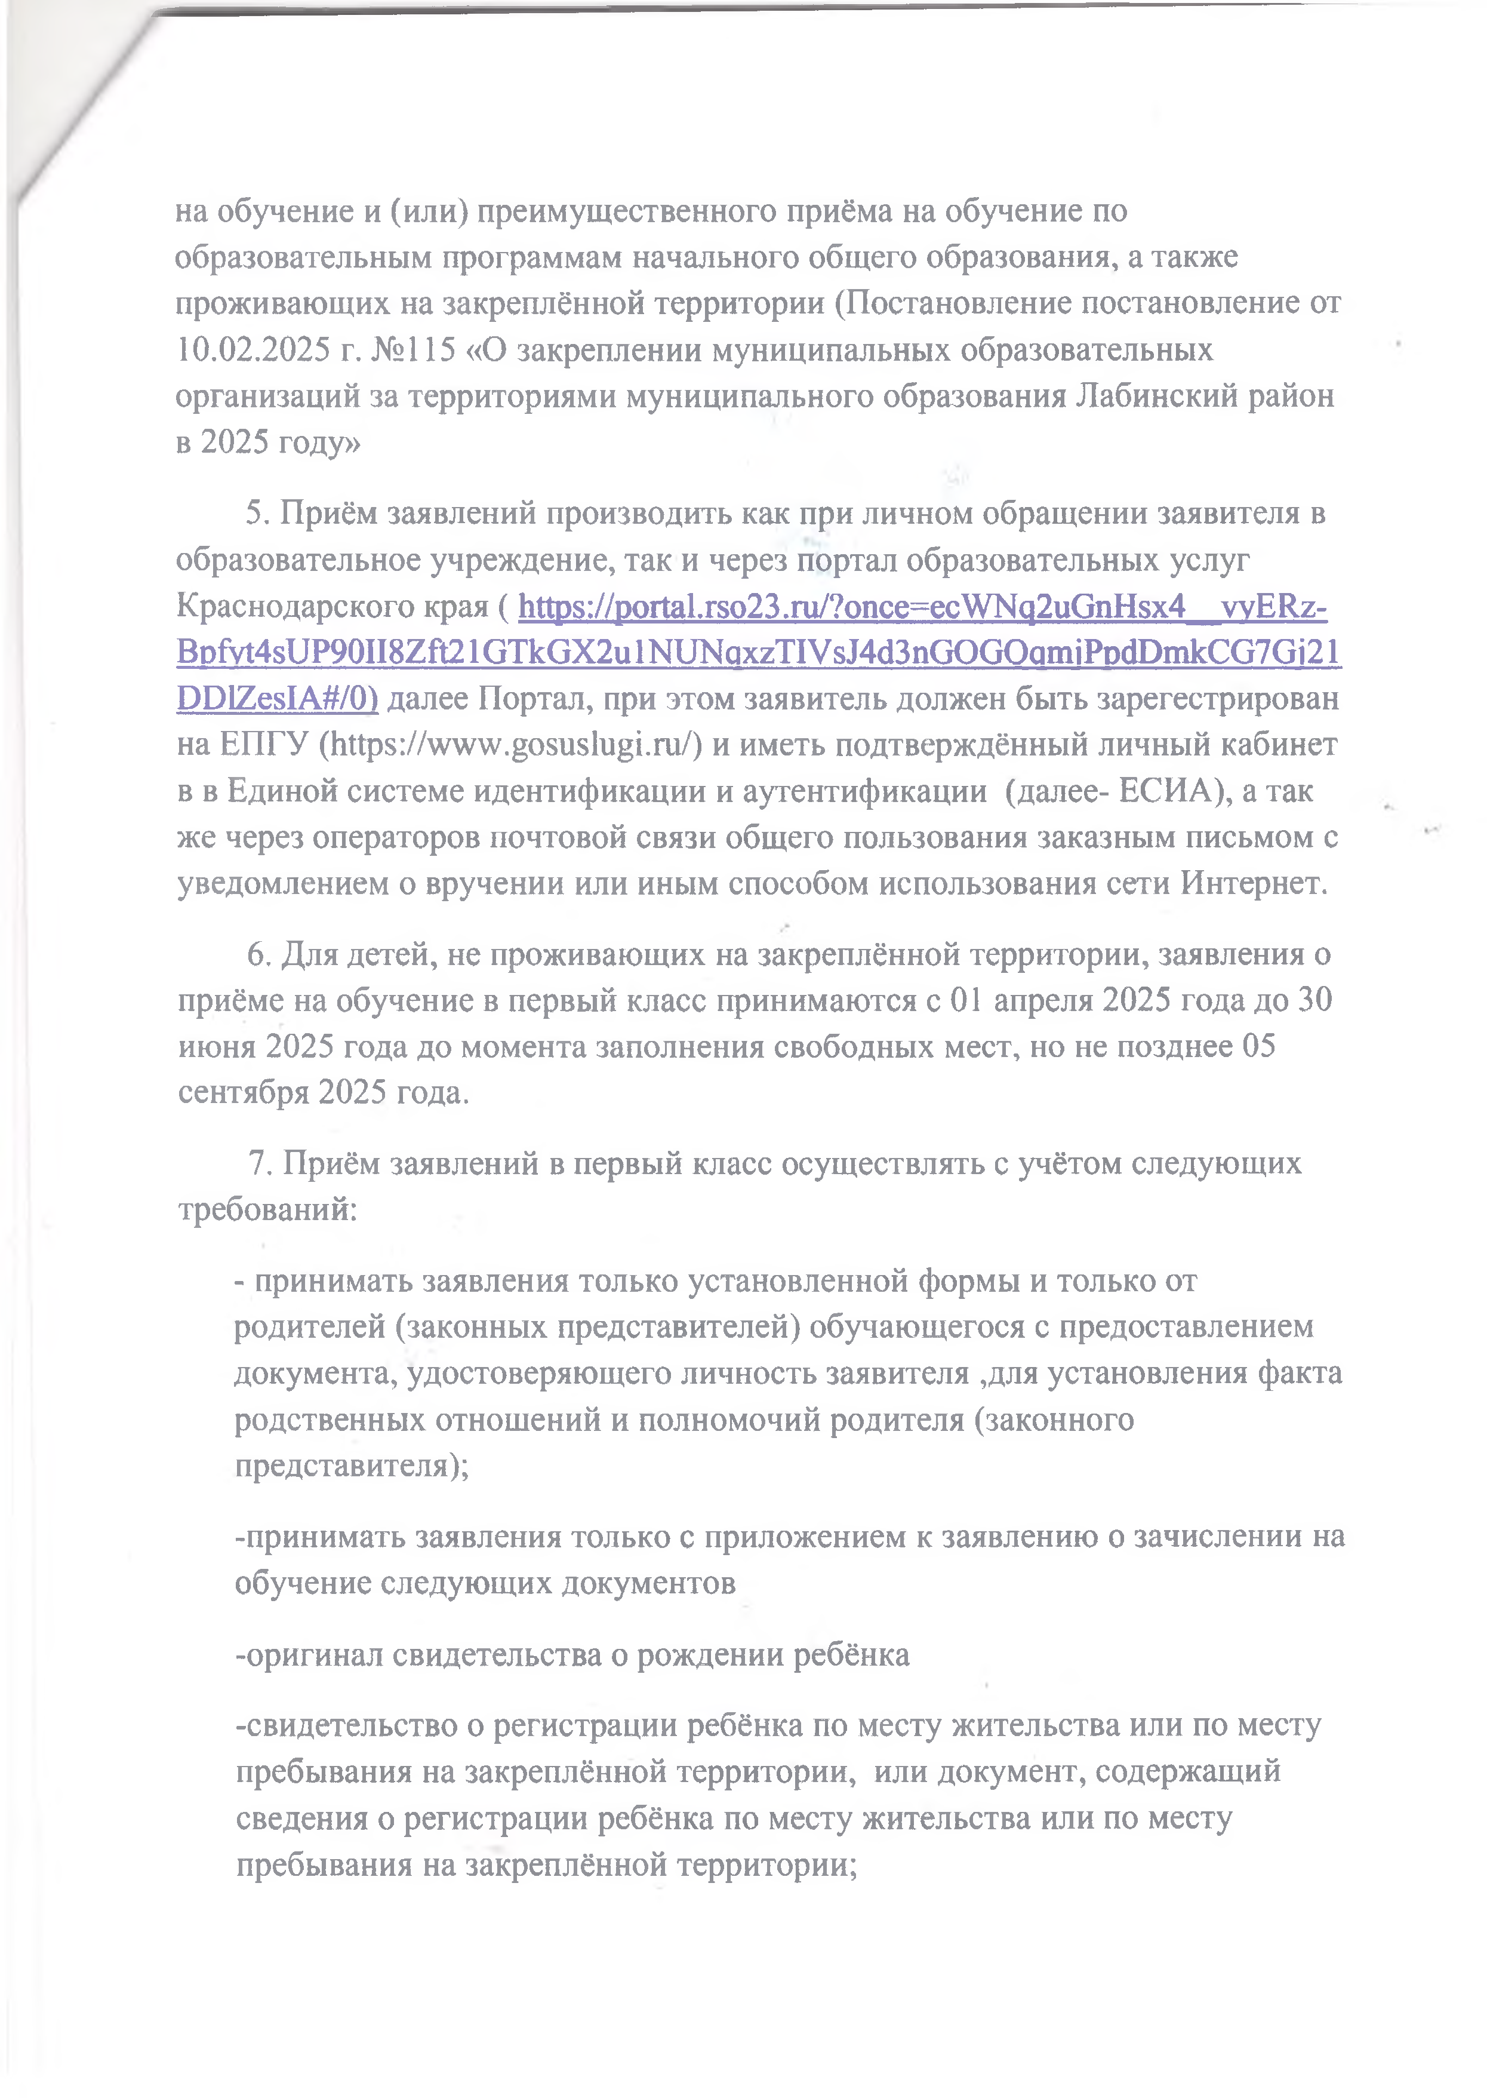на обучение и (или) преимущественного приёма на обучение по образовательным программам начального общего образования, а также проживающих на закреплённой территории (Постановление постановление от 10.02.2025 г. №115 «О закреплении муниципальных образовательных организаций за территориями муниципального образования Лабинский район в 2025 году»

1. Приём заявлений производить как при личном обращении заявителя в образовательное учреждение, так и через портал образовательных услуг Краснодарского края ( https://portal.rso23 .ru/?once=ecWNq2uGnHsx4 vvERz- Bpfvt4sUP90II8Zft21GTkGX2ulNUNQxzTIVsJ4d3nGOGOamiPpdDmkCG7Gi21 DDlZesIA#/01 далее Портал, при этом заявитель должен быть зарегестрирован на ЕПГУ (<https://www.gosuslugi.rn/>) и иметь подтверждённый личный кабинет в в Единой системе идентификации и аутентификации (далее- ЕСИА), а так же через операторов почтовой связи общего пользования заказным письмом с уведомлением о вручении или иным способом использования сети Интернет.
2. Для детей, не проживающих на закреплённой территории, заявления о приёме на обучение в первый класс принимаются с 01 апреля 2025 года до 30 июня 2025 года до момента заполнения свободных мест, но не позднее 05 сентября 2025 года.
3. Приём заявлений в первый класс осуществлять с учётом следующих требований:
   * принимать заявления только установленной формы и только от родителей (законных представителей) обучающегося с предоставлением документа, удостоверяющего личность заявителя ,для установления факта родственных отношений и полномочий родителя (законного представителя);

-принимать заявления только с приложением к заявлению о зачислении на обучение следующих документов

-оригинал свидетельства о рождении ребёнка

-свидетельство о регистрации ребёнка по месту жительства или по месту пребывания на закреплённой территории, или документ, содержащий сведения о регистрации ребёнка по месту жительства или по месту пребывания на закреплённой территории;

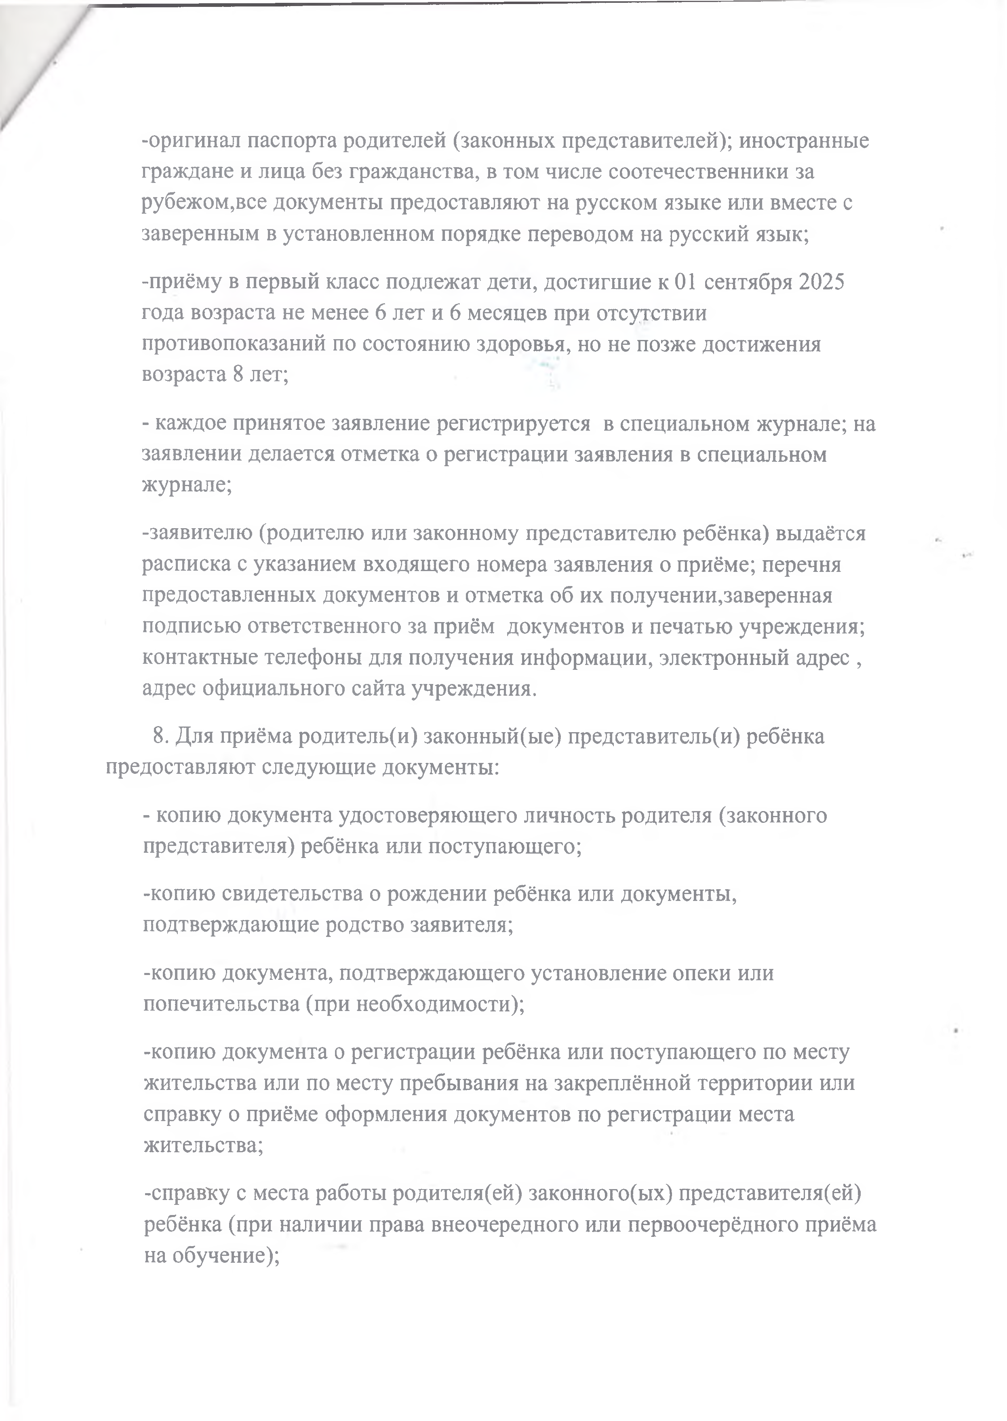-оригинал паспорта родителей (законных представителей); иностранные граждане и лица без гражданства, в том числе соотечественники за рубежом,все документы предоставляют на русском языке или вместе с заверенным в установленном порядке переводом на русский язык;

-приёму в первый класс подлежат дети, достигшие к 01 сентября 2025 года возраста не менее 6 лет и 6 месяцев при отсутствии противопоказаний по состоянию здоровья, но не позже достижения возраста 8 лет;

* + каждое принятое заявление регистрируется в специальном журнале; на заявлении делается отметка о регистрации заявления в специальном журнале;

-заявителю (родителю или законному представителю ребёнка) выдаётся расписка с указанием входящего номера заявления о приёме; перечня предоставленных документов и отметка об их получении,заверенная подписью ответственного за приём документов и печатью учреждения; контактные телефоны для получения информации, электронный адрес , адрес официального сайта учреждения.

1. Для приёма родитель(и) законный(ые) представитель(и) ребёнка предоставляют следующие документы:
   * копию документа удостоверяющего личность родителя (законного представителя) ребёнка или поступающего;

-копию свидетельства о рождении ребёнка или документы, подтверждающие родство заявителя;

-копию документа, подтверждающего установление опеки или попечительства (при необходимости);

-копию документа о регистрации ребёнка или поступающего по месту жительства или по месту пребывания на закреплённой территории или справку о приёме оформления документов по регистрации места жительства;

-справку с места работы родителя(ей) законного(ых) представителя(ей) ребёнка (при наличии права внеочередного или первоочерёдного приёма на обучение);

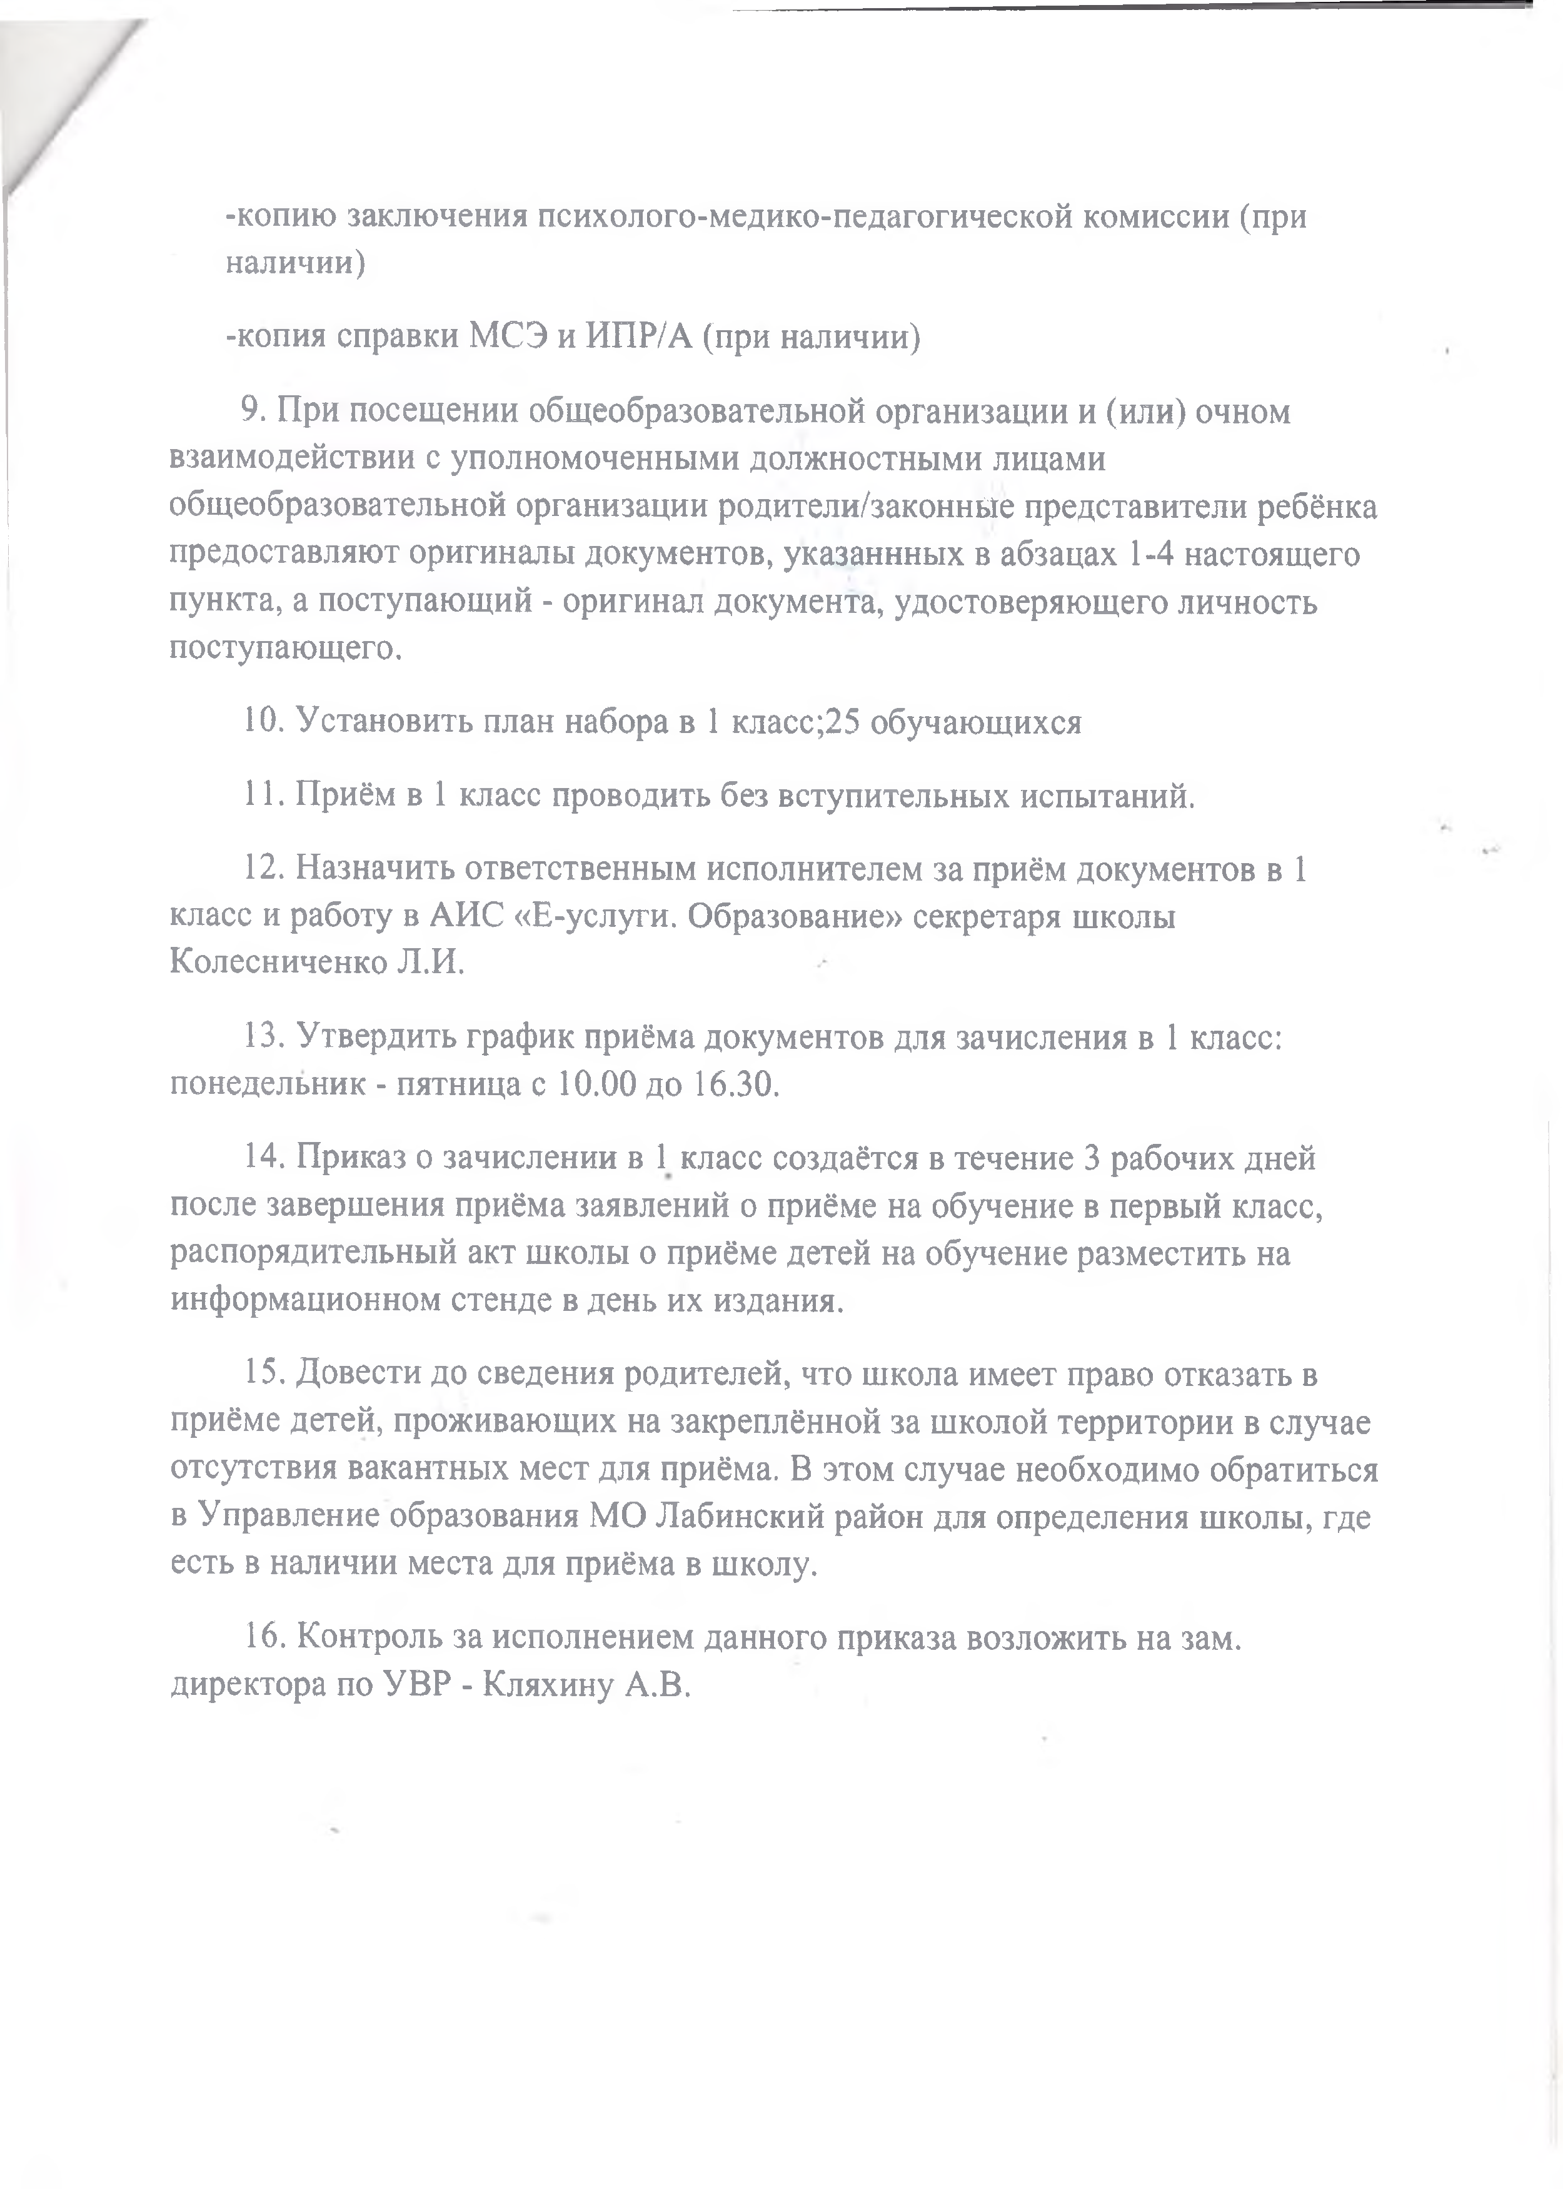-копию заключения психолого-медико-педагогической комиссии (при наличии)

-копия справки МСЭ и ИПР/А (при наличии)

1. При посещении общеобразовательной организации и (или) очном взаимодействии с уполномоченными должностными лицами общеобразовательной организации родители/законные представители ребёнка предоставляют оригиналы документов, указаннных в абзацах 1-4 настоящего пункта, а поступающий - оригинал документа, удостоверяющего личность поступающего.
2. Установить план набора в 1 класс;25 обучающихся
3. Приём в 1 класс проводить без вступительных испытаний.
4. Назначить ответственным исполнителем за приём документов в 1 класс и работу в АИС «Е-услуги. Образование» секретаря школы Колесниченко Л.И.
5. Утвердить график приёма документов для зачисления в 1 класс: понедельник - пятница с 10.00 до 16.30.
6. Приказ о зачислении в 1 класс создаётся в течение 3 рабочих дней после завершения приёма заявлений о приёме на обучение в первый класс, распорядительный акт школы о приёме детей на обучение разместить на информационном стенде в день их издания.
7. Довести до сведения родителей, что школа имеет право отказать в приёме детей, проживающих на закреплённой за школой территории в случае отсутствия вакантных мест для приёма. В этом случае необходимо обратиться в Управление образования МО Лабинский район для определения школы, где есть в наличии места для приёма в школу.
8. Контроль за исполнением данного приказа возложить на зам. директора по УВР - Кляхину А.В.

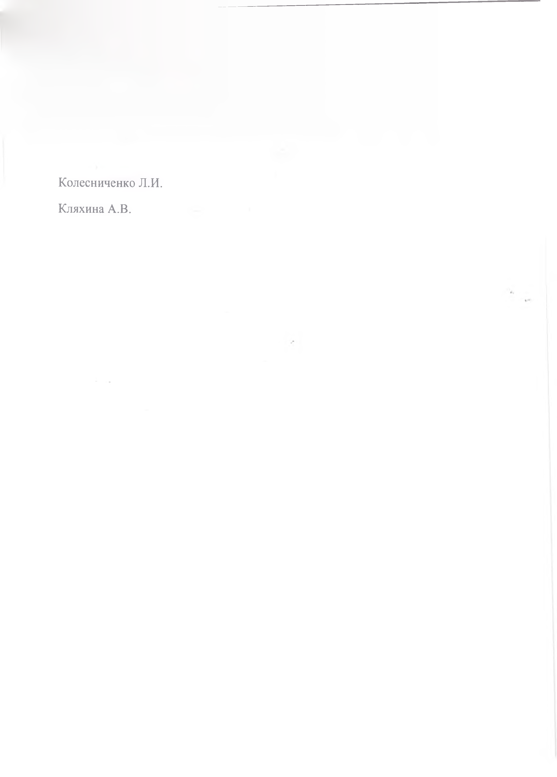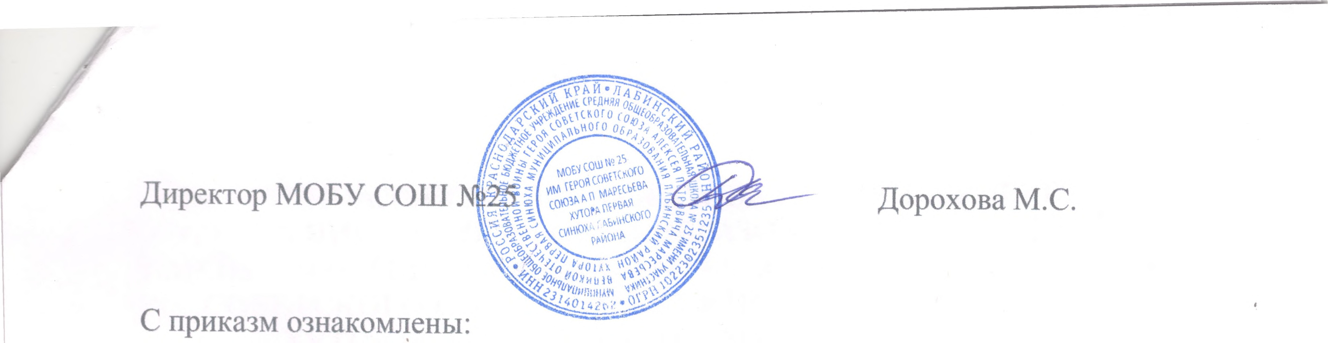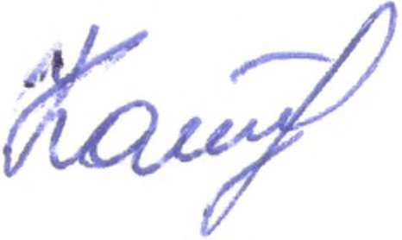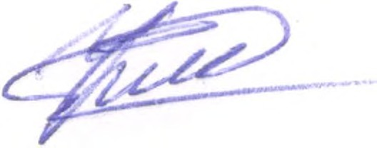

Колесниченко Л.И. Кляхина А.В.